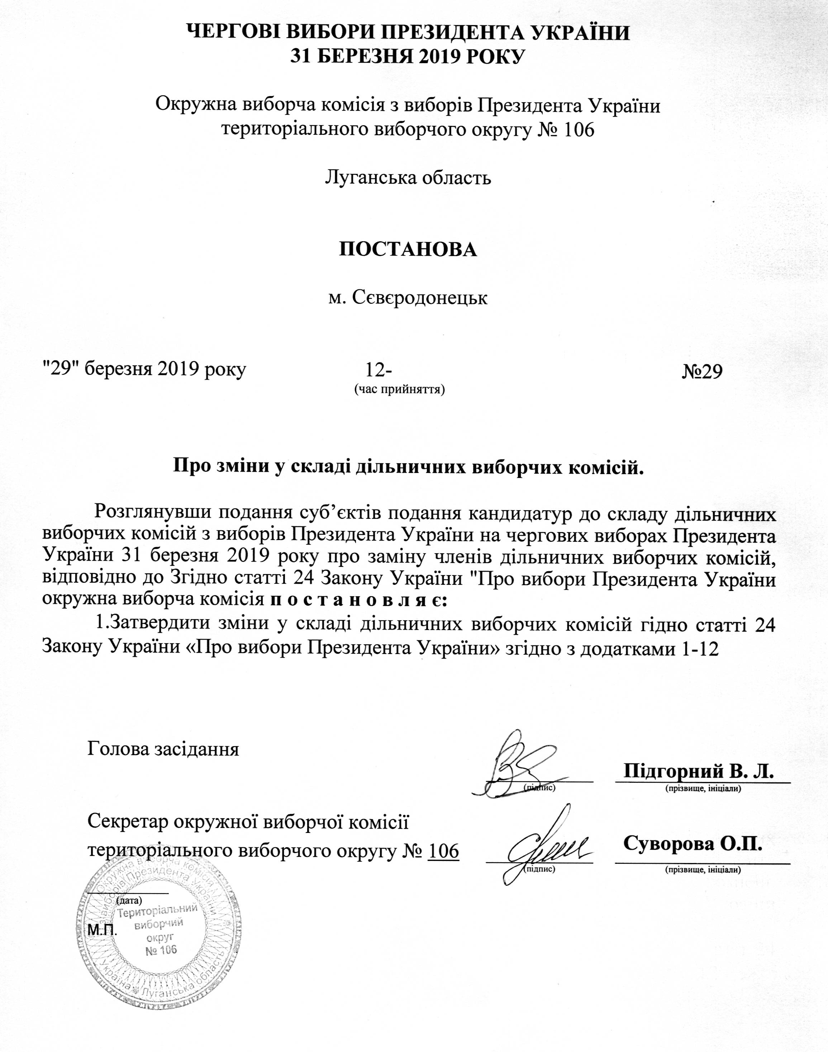
Зміни
у складі дільничних виборчих комісій
територіального виборчого округу № 106 від 29.03.2019

Припинити повноваження таких членів дільничних виборчих комісій:

Дільнична виборча комісія № 440400:

Романенко Людмила Максимівна, 1958 року народження, суб’єкт подання – Литвиненко Юлія Леонідівна (внесення подання про заміну члена комісії).

Дільнична виборча комісія № 440409:

Лаптєва Дарина Сергіївна, 1996 року народження, суб’єкт подання – Порошенко Петро Олексійович (внесення подання про заміну члена комісії).

Троценко Ольга Анатоліївна, 1985 року народження, суб’єкт подання – Ляшко Олег Валерійович (внесення подання про заміну члена комісії).

Трощій Андрій Олександрович, 1982 року народження, суб’єкт подання – Ригованов Руслан Олександрович (внесення подання про заміну члена комісії).

Дільнична виборча комісія № 440412:

Дегтяренко Наталія Вікторівна, 1985 року народження, суб’єкт подання – Литвиненко Юлія Леонідівна (внесення подання про заміну члена комісії).

Рожкова Світлана Миколаївна, 1973 року народження, суб’єкт подання – Ригованов Руслан Олександрович (внесення подання про заміну члена комісії).

Чехута Андрій Миколайович, 1965 року народження, суб’єкт подання – Порошенко Петро Олексійович (внесення подання про заміну члена комісії).

Дільнична виборча комісія № 441167:

Виноградов Володимир Анатолійович, 1959 року народження, суб’єкт подання – Гриценко Анатолій Степанович (особиста заява).

Дільнична виборча комісія № 441169:

Агєєнкова Валентина Іванівна, 1963 року народження, суб’єкт подання – Кармазін Юрій Анатолійович (систематичне невиконання обов’язків).

Гудім Сергій Миколайович, 1986 року народження, суб’єкт подання – Дерев’янко Юрій Богданович (систематичне невиконання обов’язків).

Дільнична виборча комісія № 441170:

Данилов Андрій Леонідович, 1972 року народження, суб’єкт подання – Тарута Сергій Олексійович (внесення подання про заміну члена комісії).

Титаренко Тамара Євгенівна, 1970 року народження, суб’єкт подання – Ляшко Олег Валерійович (внесення подання про заміну члена комісії).

Дільнична виборча комісія № 441178:

Тюменева Євгенія Олександрівна, 1982 року народження, суб’єкт подання – Наливайченко Валентин Олександрович (систематичне невиконання обов’язків).

Дільнична виборча комісія № 441180:

Нижник Іван Володимирович, 1981 року народження, суб’єкт подання – Тарута Сергій Олексійович (систематичне невиконання обов’язків).

Дільнична виборча комісія № 441181:

Афанасьєвська Лариса Федорівна, 1964 року народження, суб’єкт подання – Кошулинський Руслан Володимирович (внесення подання про заміну члена комісії).

Дільнична виборча комісія № 441183:

Горобинська Олена Олексіївна, 1983 року народження, суб’єкт подання – Кошулинський Руслан Володимирович (внесення подання про заміну члена комісії).

Дільнична виборча комісія № 441186:

Чумаченко Тетяна Володимировна, 1976 року народження, суб’єкт подання – Безсмертний Роман Петрович (систематичне невиконання обов’язків).

Дільнична виборча комісія № 441201:

Криворучко Василь Борисович, 1990 року народження, суб’єкт подання – Кошулинський Руслан Володимирович (внесення подання про заміну члена комісії).

Дільнична виборча комісія № 441203:

Кондратьєв Ігор Валентинович, 1962 року народження, суб’єкт подання – Кошулинський Руслан Володимирович (систематичне невиконання обов’язків).

Включити до складу дільничних виборчих комісій таких осіб:

Дільнична виборча комісія № 440396:

Полякова Ірина Яківна, 1963 року народження, суб’єкт подання – Ригованов Руслан Олександрович (член ДВК).

Дільнична виборча комісія № 440399:

Міщенко Тетяна Олександрівна, 1957 року народження, суб’єкт подання – Порошенко Петро Олексійович (член ДВК).

Дільнична виборча комісія № 440400:

Романенко Максим Олександрович, 1985 року народження, суб’єкт подання – Литвиненко Юлія Леонідівна (член ДВК).

Дільнична виборча комісія № 440406:

Матковська Сніжанна Василівна, 1975 року народження, суб’єкт подання – Порошенко Петро Олексійович (член ДВК).

Петлевий Віктор Анатолійович, 1968 року народження, суб’єкт подання – Литвиненко Юлія Леонідівна (секретар ДВК).

Дільнична виборча комісія № 440408:

Сазонов Євген Євгенович, 1996 року народження, суб’єкт подання – Литвиненко Юлія Леонідівна (член ДВК).

Дільнична виборча комісія № 440409:

